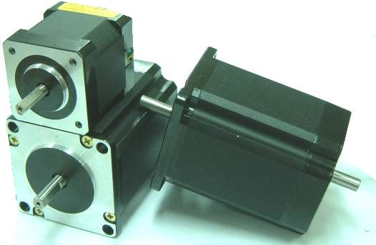 | 特性 | 適用
 | - 全步進角1.8°。配合CSD201型驅動器,可達到1600解析度,低振動,  - 二相國際標準規格，更換容易。  - 低價位。 | - 塗膠機  - 電路版測試機  - CCD系統  - 自動鑽孔機  - 包裝機  - 小型自動定位系統

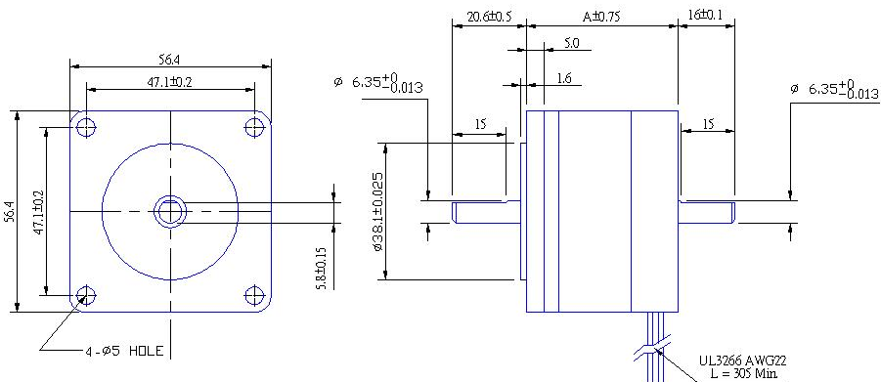
外形尺寸

規 格 | 馬達  出線 | 保持  扭距kg-cm | 額定  電流  A | 線圈  阻抗  Ω | 線圈感抗  mH | 轉子慣量  (g-cm²) | 重量  kg | 馬達長度L  mm
DST56EX63A | 6 | 4.1 | 3 | 0.63 | 0.6 | 120 | 0.47 | 43.5
DST56EM63A | 6 | 9 | 3 | 0.77 | 1.65 | 280 | 0.7 | 55
DST56EL82A | 8 | 13 | 2 | 2.25 | 3.8 | 480 | 1 | 77.5
DST56EL2FA | 4 | 17 | 4 | 0.5 | 2.2 | 480 | 1 | 100

接線圖
馬達  接線方式 | 四線式 |  |  |  | 六線式 |  |  |  |  |  | 八線式
馬達線色 | 黑 | 綠 | 紅 | 藍 | 黑 | 黃 | 綠 | 紅 | 白 | 藍 | 黑 | 綠 | 紅 | 藍 | 白/黑  白/綠 | 白/紅  白/藍
驅動器  腳位定義 | A | A- | B | B- | A | CA | A- | B | CB | B- | A | A- | B | B- | CA | CB
黑 綠
紅 藍
黑 黃 綠
COM
紅 白 藍
COM

